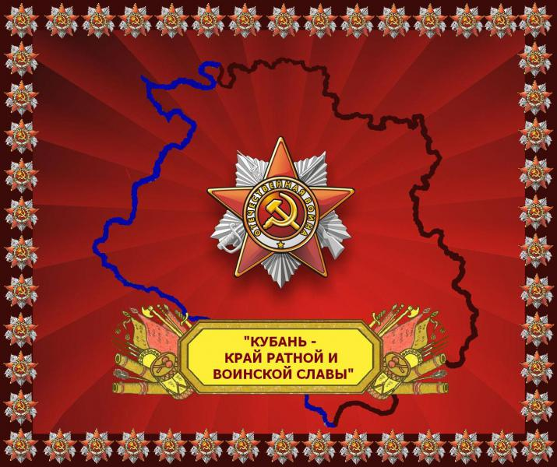
История Кубани. Во времени она многовековая и наполнена поистине героическими событиями, которые никогда не выветрятся из памяти потомков.
В год 75-летия Великой Победы цикл наших публикаций мы посвящаем самым трагическим и самым героическим страницам истории нашего края – Великой Отечественной войне.
В ходе войны Кубань побывала прифронтовой полосой, театром военных действий и зоной оккупации. И везде кубанцы проявляли героизм и высокий патриотизм, стойкость и самопожертвование.
1941 год - 22 июня. Начало войны. В четвертом часу утра фашистская авиация одновременно атаковала 66 советских аэродромов. В 3 часа 15 минут с румынской территории гитлеровские самолеты совершили первый групповой налет на главную базу Черноморского флота - город Севастополь. А около 4 часов утра тысячи немецких орудий открыли огонь по советским пограничным заставам западных округов. Вероломно нарушив Пакт о ненападении, заключенный с СССР в 1939 году, Германия без объявления войны напала на нашу страну.
С первых дней кубанцы встали в строй на защиту своей Родины
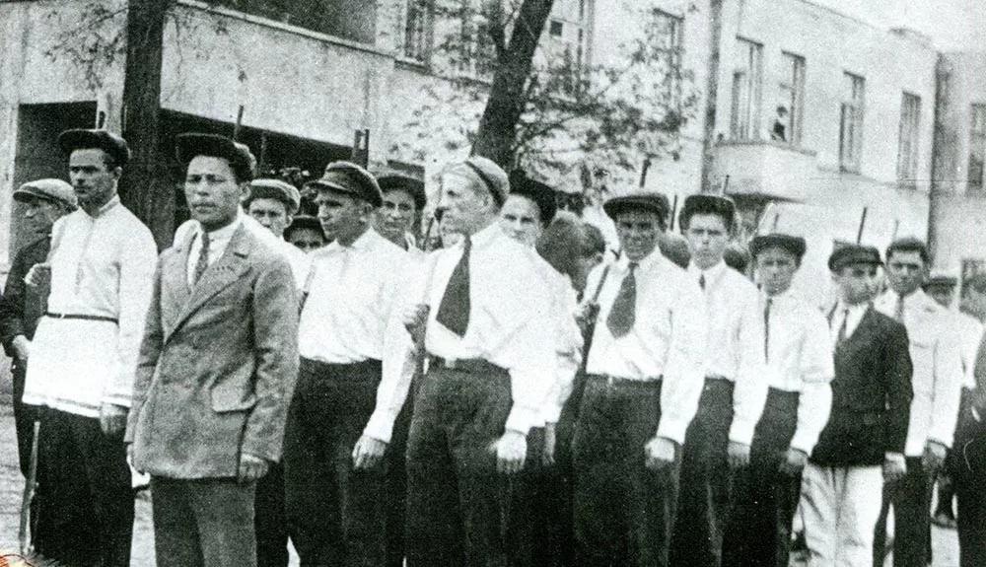
На Кубани проходит всеобщая мобилизация. Краснодарский тракторный завод «Октябрь» (сейчас на его месте находится ТЦ «Галерея») начал выпускать комплектующие к снарядам «Катюш».
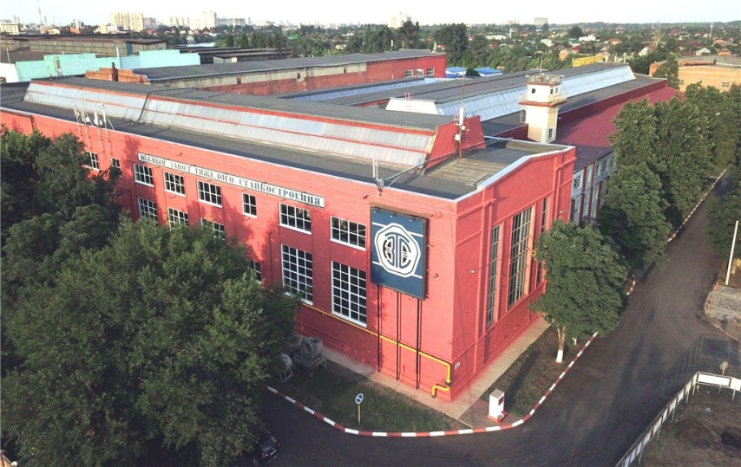
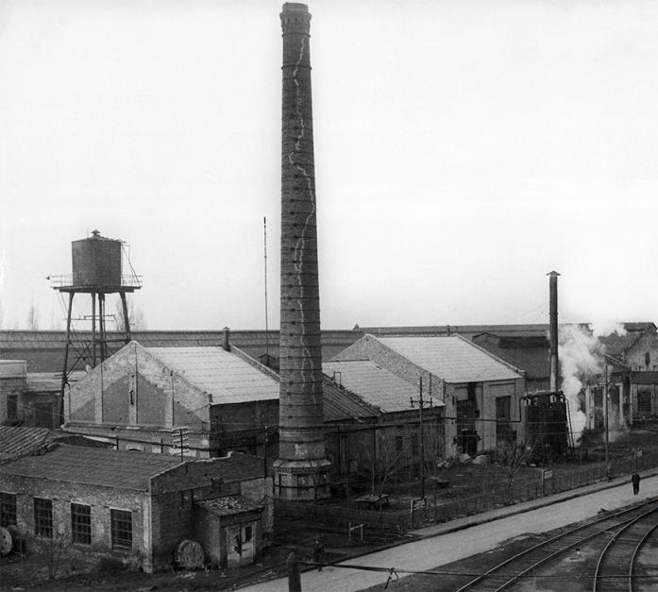
Обозостроительный завод им. Калинина (ныне на его месте ТЦ «Центр города) - повозки для армии и ремонтировал их. Станкостроительный завод им. Седина - снаряды, ручные и противотанковые гранаты, минометы и сабельные клинки.
(здание завода им. Седина довоенное и современное)
24 июня в Армавире сформирован 74-й отдельный батальон воздушного наблюдения, оповещения и связи, который состоял в большинстве своем из девушек. Здесь также формируется 50-я особая Кубанская кавалерийская дивизия, впоследствии получившая наименование 3-й гвардейской дивизии 2-го гвардейского кавалерийского корпуса.
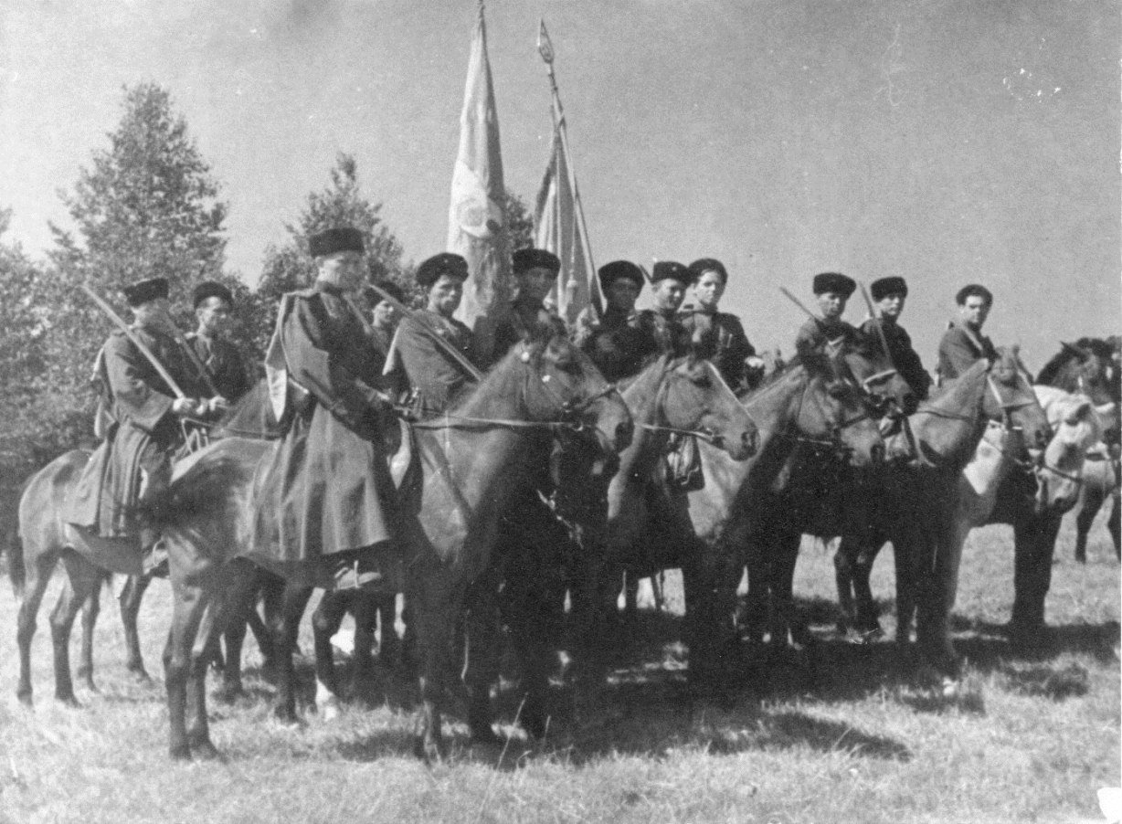

25 июня Туапсе превратился в город-госпиталь.

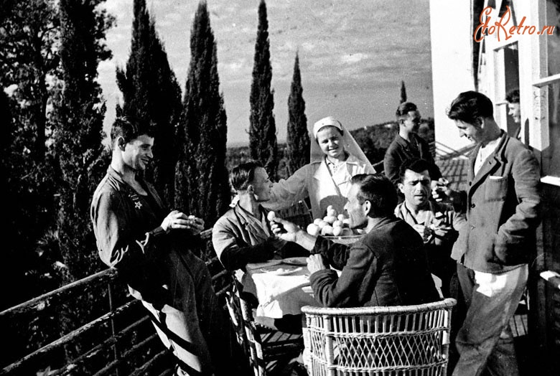
(Туапсе. Выздоравливающие советские воины в часы отдыха.)
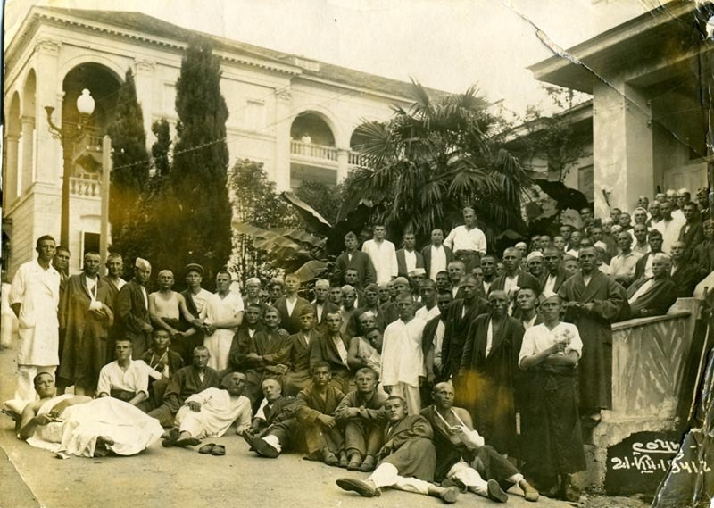
С начала июля и в Сочи началось развертывание госпиталей. К 20 июля подготовлено 8 330 коек. В течение 1941 года на базе 65 санаториев и домов отдыха организовано 50 госпиталей, вмещающих более 21 тысячи раненых. Это вдвое больше, чем учреждения принимали до этого.
Всего за годы войны через госпитали Сочи прошло 335 955 раненых и больных воинов.
Процент выживших в Сочи был самым высоким в Советском Союзе.

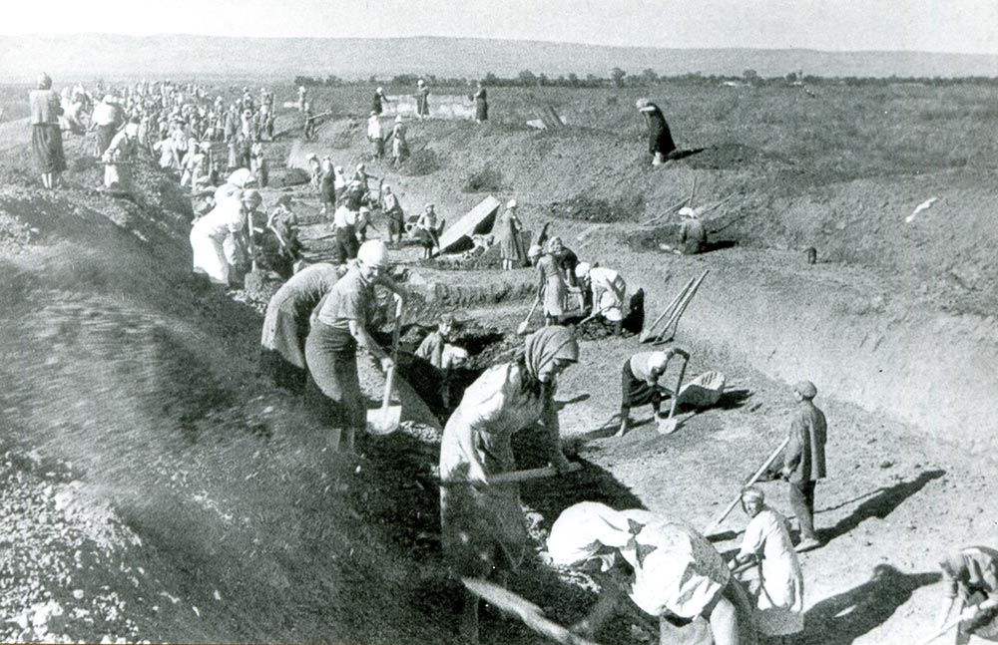
Фронт все ближе подходил к границам края.
Вокруг Краснодара создается оборонительный обвод. Но полностью подготовить к началу боев его не успели.
К июлю 1942 г. , когда война пришла на землю Кубани, каждый пятый житель края ушел на фронт.
(продолжение следует)

Следующая публикация « Кущевская атака и оккупация Кубани» выйдет 9 июня.

